Прогулка. Подготовительная группа. Тема «Свойства снега»
Цель: Продолжать знакомить детей со свойствами снега.
Задачи:
Обучающие: Учить детей определять свойства снега, понимать, что они зависят от погоды, в частности, от повышения или понижения температуры воздуха. Упражнять детей в умении лепить из снега разные фигуры.
Развивающие: Развивать логическое мышление, воображение.
Воспитывающие: вызывать у детей желание трудиться, чувство коллективизма.
Выносной материал: клюшки, лопатки, вертушки, силиконовые формочки, ёмкость для снега.
Ход прогулки:
Наблюдение за снегом. Воспитатель: Предлагаю вам поиграть со снегом. Возьмем его в руки - он очень холодный, мокрый, поэтому обязательно нужно надеть варежки, будет удобнее. Сегодня снег хорошо лепится, так как на улице оттепель, поэтому и цвет его меняется: он темнеет. А лепить можно снежные комочки - снежки, «пирожные» в различных формочках, разные фигурки зверушек, снеговика, снежную крепость и многое другое. Со снегом играть очень интересно. А вот в морозный день снег под ногами скрипит и совсем не лепится, рассыпается.
Опыт: «Таяние снега».
Мы принесли снег в помещение. Почему он растаял? Чистая ли талая вода?
Почему? Словарь. Снег: белый, рыхлый, скрипит, тает.

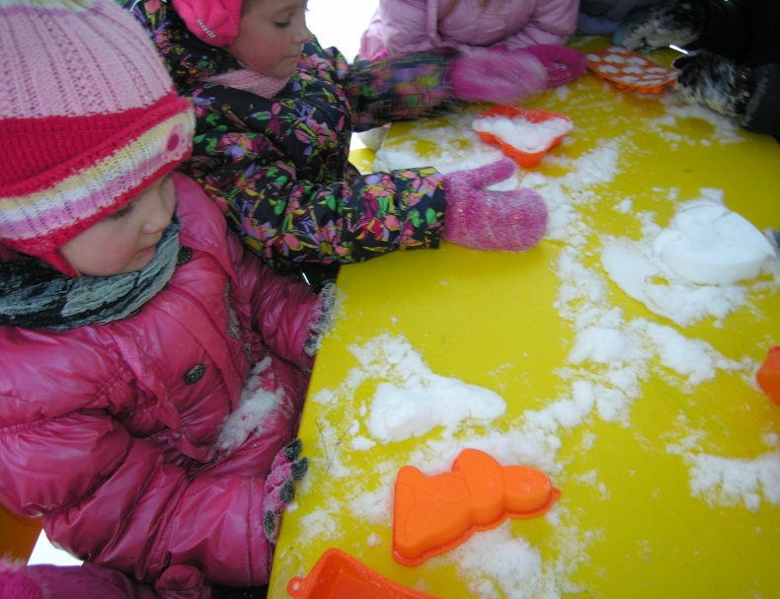
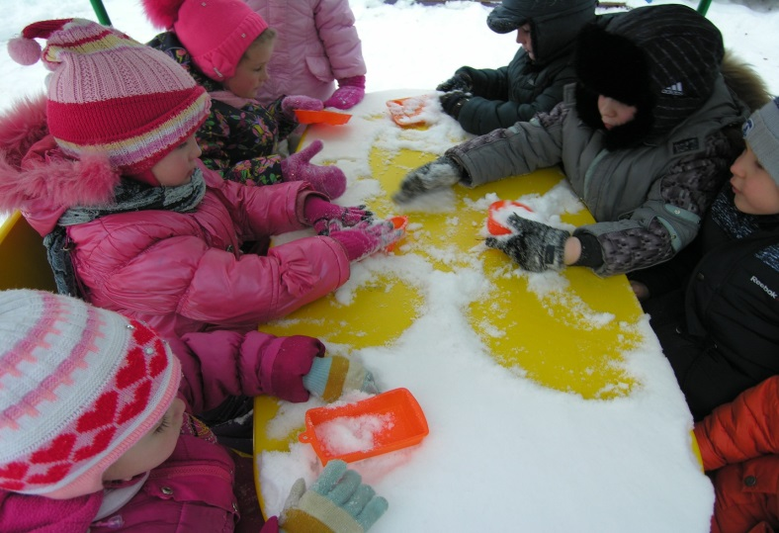
« Поиграем с формочками»
Художественное слово.
Воспитатель: Ребята, объясните народные приметы.
• Если снегопад прекратится после полудня или вечером, а небо не станет ясным - завтра опять жди снегопада.
• Если снег сильно скрипит под ногами - быть морозу.
• Глубокий снег зимой - на дождливое лето.
Загадка.
Что за покрывало
Белое у нас
Все вокруг застлало
Сколько видит глаз? (Снег.)
Труд. Уберём участок от снега. 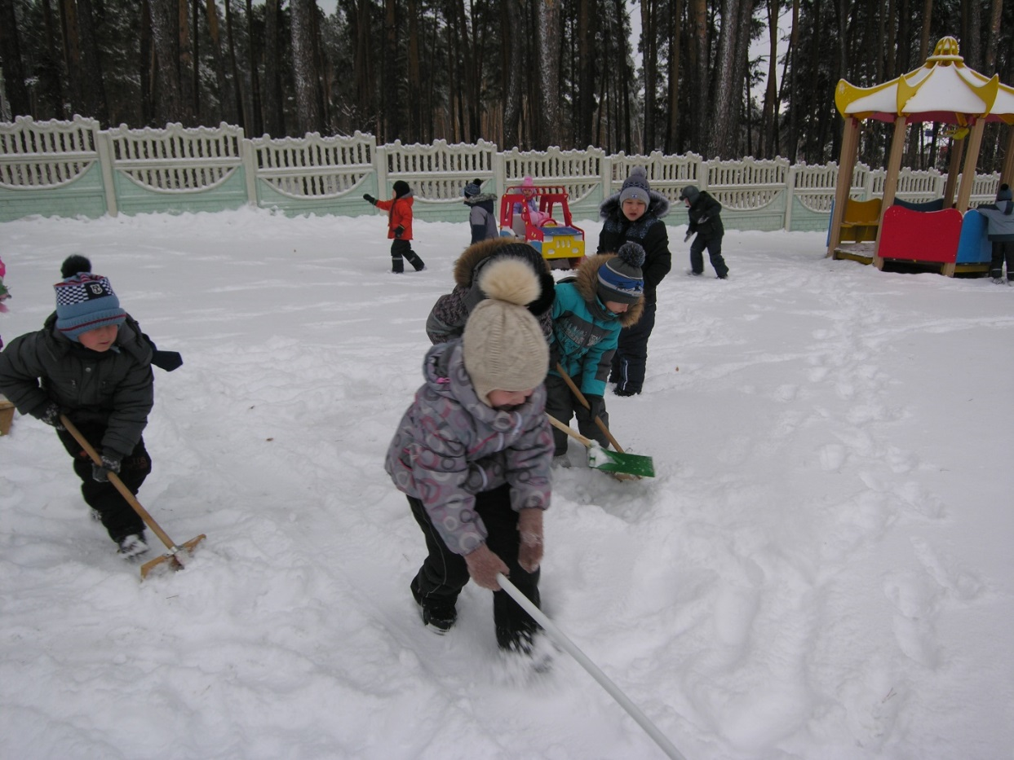
Подвижная игра « Мороз и печь».
Дети выбираю двух ведущих - «мороз» и «печь». С одной стороны площадки становятся дети, с другой - «печь». «Мороз» остается в стороне.
Печь:
Я мороза не боюсь,
С тех, кто мерзнет, я смеюсь,
Всех детишек я согрею –
Не зря печкою зовусь.
С последними словами дети бегут к «печке», чтобы спрятаться за ней. «Мороз» старается их «заморозить». К кому он прикоснется рукой, тот замирает на месте до следующей перебежки. После 2-3 перебежек назначаются новые «мороз» и «печь», и игра повторяется.

Основные движения во время прогулки:
Скатываемся с горки. 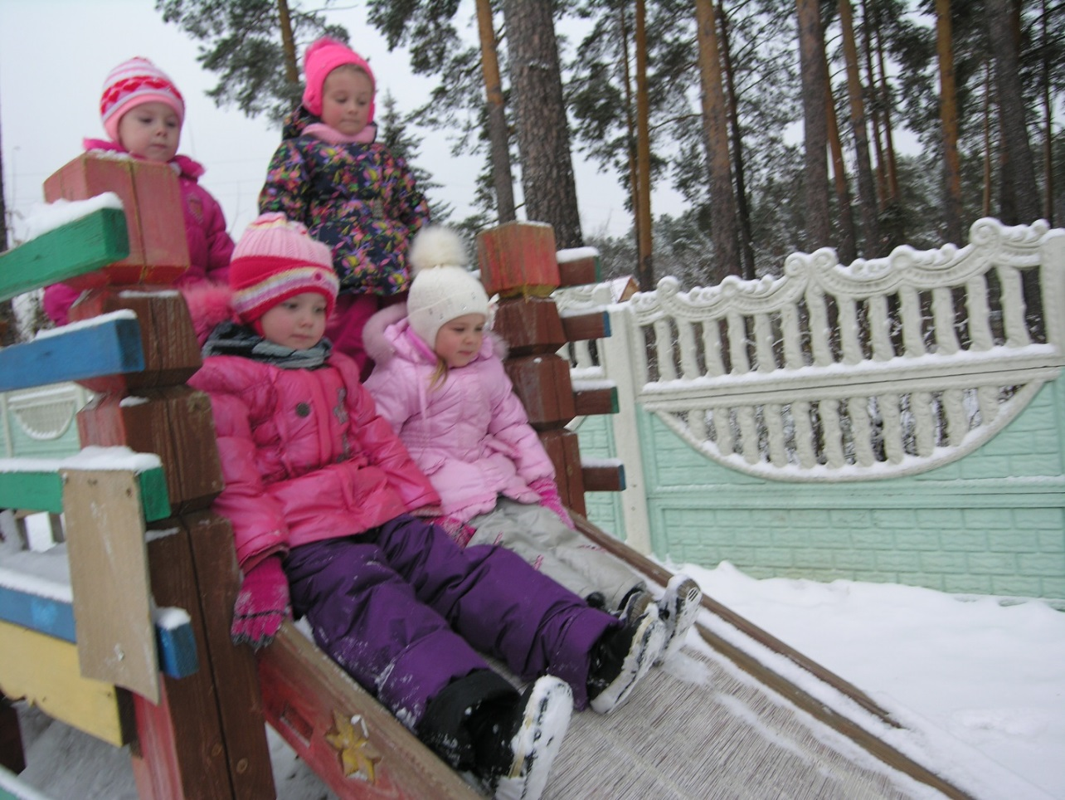
.
Подвижная игра «Два Мороза».
Определяют место двух «домиков» на противоположных концах площадки.
Все дети находятся в одном из «домиков». Два «мороза» стоят в центре площадки. Они говорят:
Мы два брата молодые,
Два мороза удалые,
Я мороз - Красный нос.
Я мороз - Синий нос.
Кто из вас не боится
В путь-дорогу пуститься?
Дети вместе отвечают:
Не боимся мы угроз,
И не страшен нам мороз.
После этого дети перебегают к противоположному «домику». Морозы стараются «заморозить» бегущих, прикасаясь к ним рукой. «Замороженные» останавливаются на месте до следующей перебежки. После 2-3 перебежек назначаются новые «морозы», и игра повторяется.

Игра малой подвижности «Снежная карусель»
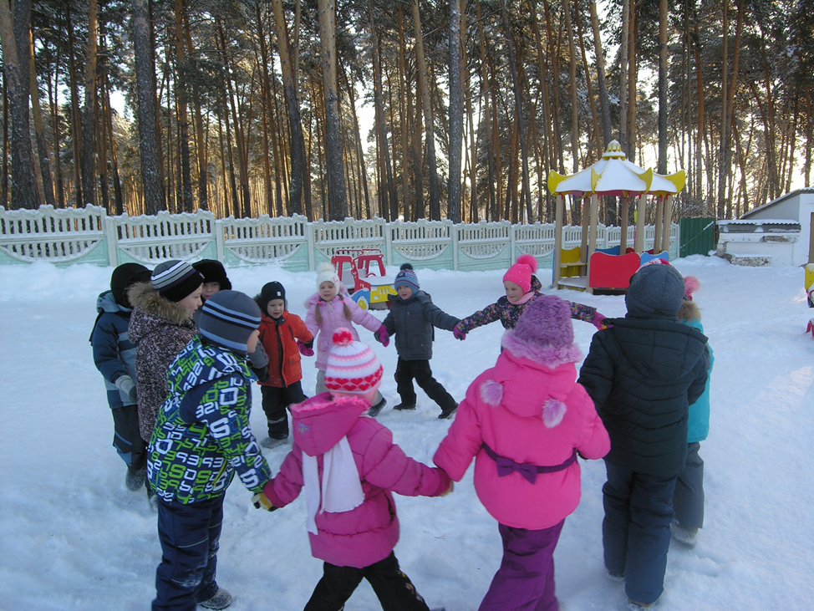 Наблюдаем: С какой стороны летят снежинки.
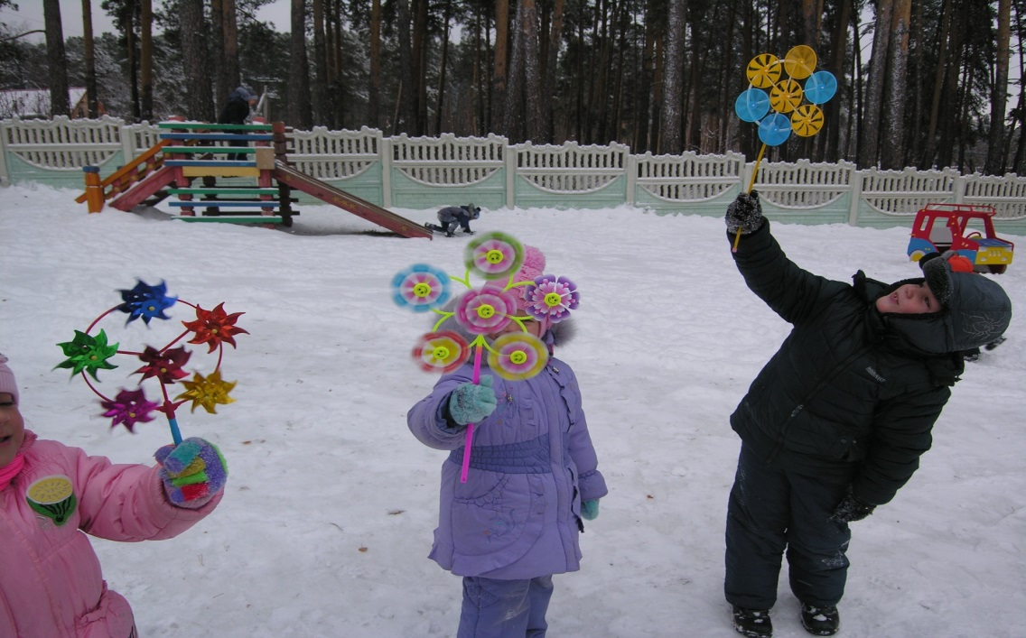

Самостоятельная деятельность детей на прогулке.
«Катаемся на машине»
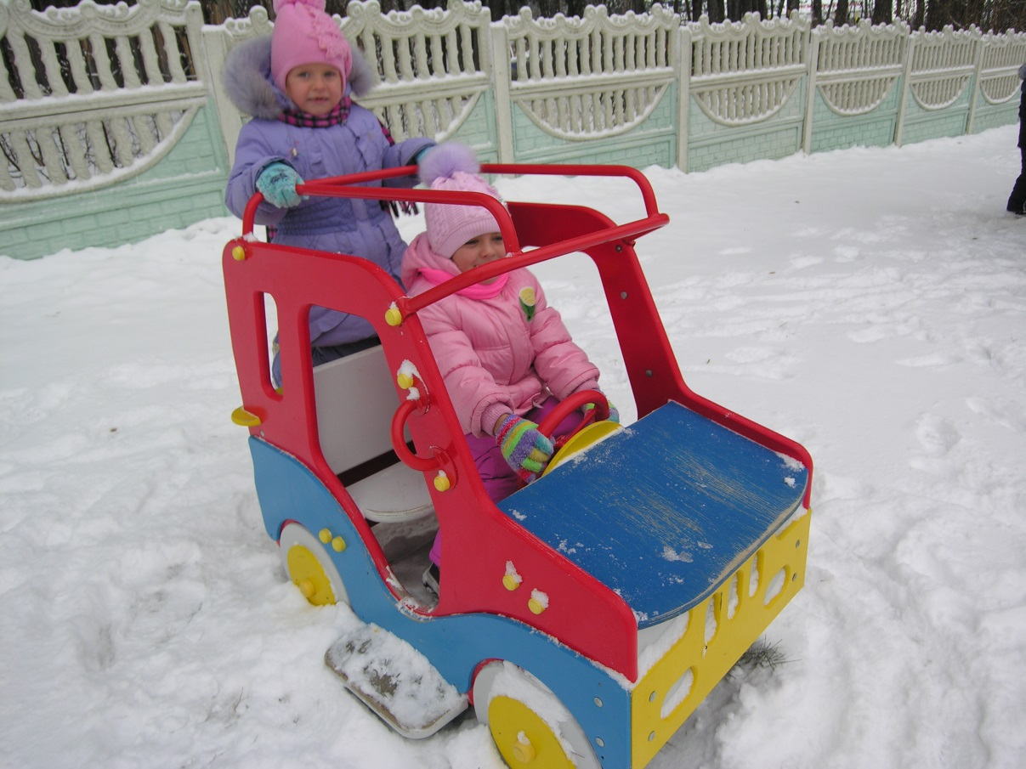

«Играем в хоккей»»
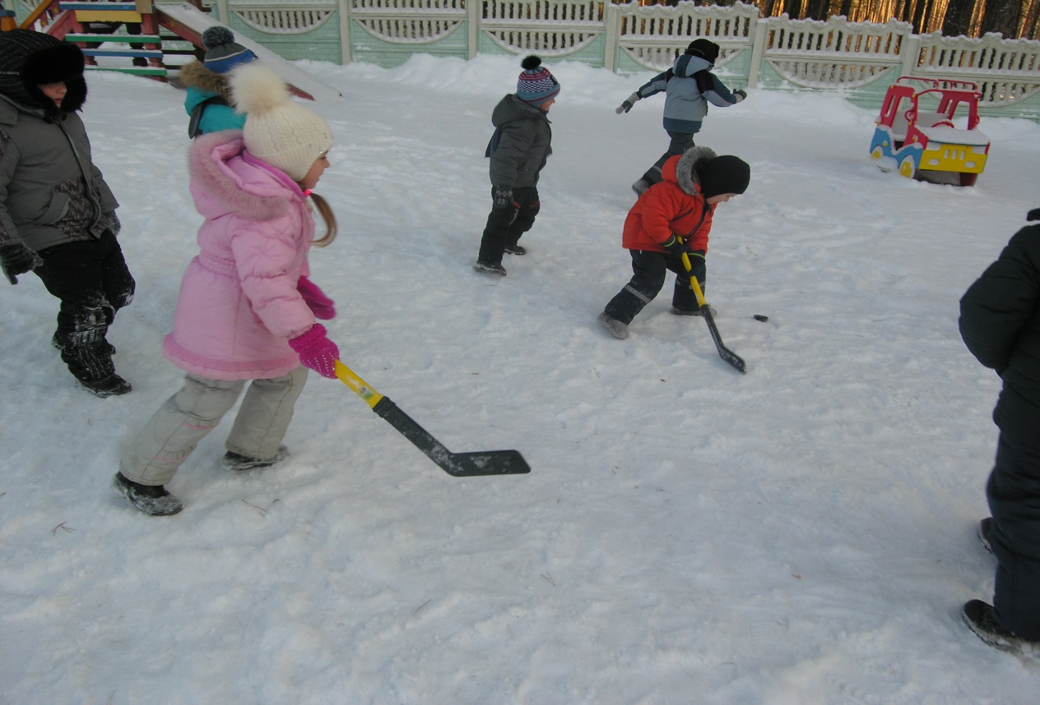

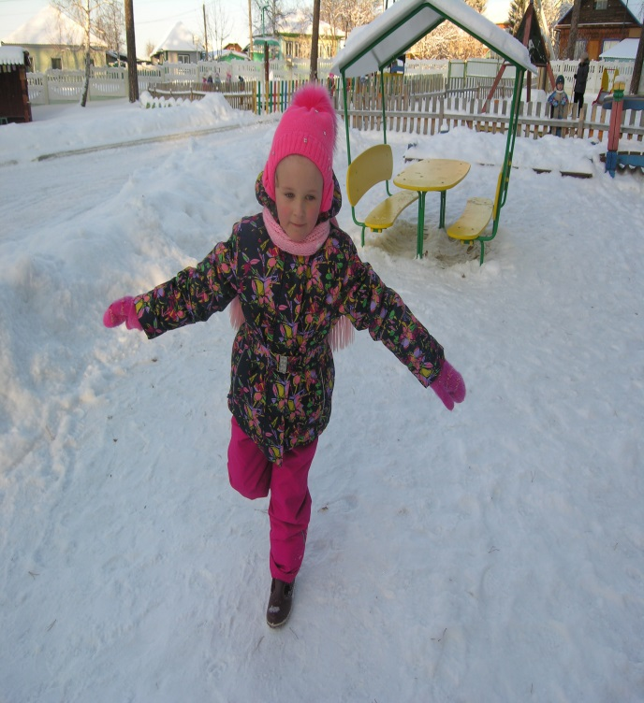
Индивидуальная работа с Катей на закрепление основных видов движения (прыжки на двух ногах, стойка на одной ноге)
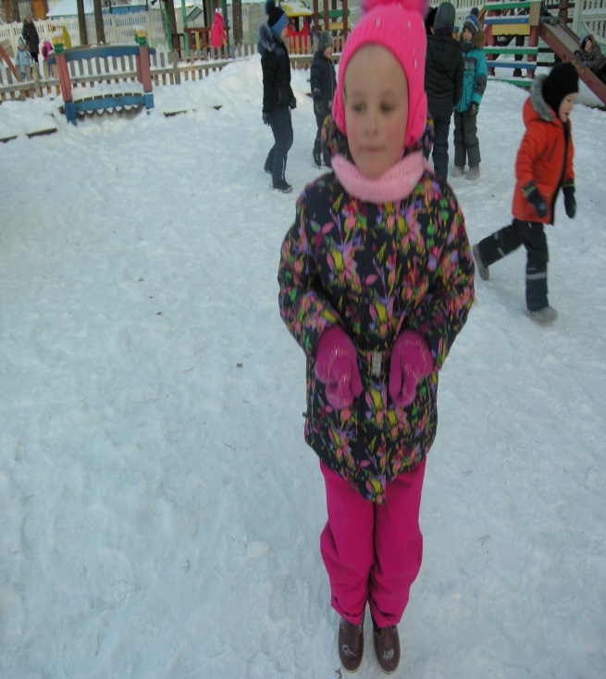
В конце прогулки.
Воспитатель: Скажите, ребята, понравилось вам сегодня на прогулке? Что понравилось? Чем занимались? Что нового узнали?
- Как хорошо зимой гулять, но в садик нам пора опять!

